도미노(Domino)

- 이번 문제는 전형적인 퇴각검색(Back Tracking) 문제입니다.

주어진 N이 커지면 생각해야 할 경우의 수가 기하급수적으로 많아져서 제한 시간 안에 결과가 나오지 않기 때문에 중간에 가능한대로 경우의 수를 줄일 수 있는 방법을 생각해야 합니다. 그러한 아이디어에 따라 결과가 크게 달라지며 또한 그에 따라 알고리즘의 수준이 결정됩니다.

- 기본적으로는 다음의 두 가지 방법으로 문제에 접근할 수 있습니다.

방법 1. 첫 행 첫 열부터 차례대로 도미노를 옆으로, 그리고 아래로 채워 넣는
경우를 모두 고려해 본다.
방법 2. (1,1) 도미노부터 (N, N)도미노까지 차례로 그 위치를 찾아 넣어 본다.
실제로 이 둘의 방법은 큰 차이가 없습니다. 하지만 방법 2의 경우가 방법 1의 경우보다 중간에 경우를 줄일 수 있는 방법이 더 많습니다. 방법 2를 기본으로 해서 경우를 줄이는 아이디어를 생각해 봅시다.

실제로 이 둘의 방법은 큰 차이가 없습니다. 하지만 방법 2의 경우가 방법 1의 경우보다 중간에 경우를 줄일 수 있는 방법이 더 많습니다. 방법 2를 기본으로 해서 경우를 줄이는 아이디어를 생각해 봅시다.

- 아이디어 1. 꼭 들어가야 하는 도미노부터 넣는다.
문제에 나와 있는 예를 함께 살펴 봅시다.
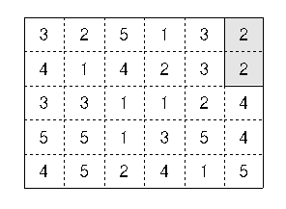
(1,2), (1,3)과 같은 경우 그 위치를 정하는데 있어 가능한 경우가 각각 둘 이상씩 있습니다

하지만 (2,2)의 경우는 오직 1행 6열과 2행 6열에 있는 (2,2)뿐 입니다.
따라서 (2,2) 도미노는 항상 그 자리에 넣어야 합니다.

이러한 아이디어를 계속적으로 반복하면 (4,4)의 위치 또한 유일하게 결정됨을 알
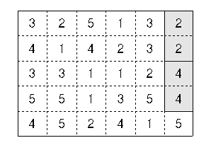
수 있습니다.

이러한 아이디어는 퇴각검색 중간에도 얼마든지 적용할 수 있습니다. 예를 들어
2행 4열과 3행 4열에 걸쳐 있는 (1,2)에 도미노 (1,2)를 배치한다고 하면,
그로 인해 (1,1)과 (2,4)의 위치도 유일하게 결정이 되어 버립니다.

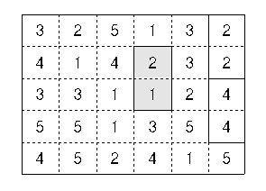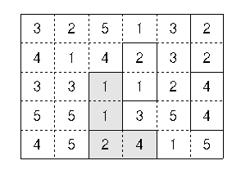

이를 구현하기 위해서는 각각의 도미노가 들어갈 수 있는 위치의 개수를 배열에
담아 놓고 그 위치를 리스트로 갖고 있으면 쉽게 구현할 수 있습니다.

(1, 1) 도미노 : 2개
(3행 3열~3행 4열), (3행 3열~4행 3열)
(1, 2) 도미노 : 5개
(1행 2열~2행 2열), (1행 4열~2행 4열)
(3행 4열~3행 5열), …
…

아직 배치되지 않은 도미노 중에서 들어갈 수 있는 위치의 수가 가장 적은 것을
먼저 넣습니다. 만약 들어갈 수 있는 위치가 0인 것이 있으면 더 이상 불가능하므로
전단계로 돌아갑니다.

- 아이디어 2. 꼭 들어가야 하는 위치부터 넣는다.

앞서 보았던 예를 이어 살펴 봅시다. (2,2)와 (4,4)를 넣은 상태에서 (1,2)를 넣으면
(1,1)과 (2,4)의 위치는 유일하게 결정됩니다.
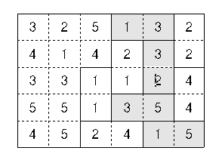

그런데 이렇게 되고 나면 오른쪽 아래의 (1,5)에는 항상 (1,5)도미노가 들어갈 수 밖에 없습니다. 이어 (3,5), (2,3), (1,3)까지 유일하게 결정되어 버립니다.
물론 ‘아이디어 1’을 다시 적용하면 그 이상의 도미노의 위치가 결정됩니다.

- 아이디어 3. 모든 도미도를 배치할 수 없는 경우를 잡아낸다.

예를 들어 아래 그림과 같이 세 개의 도미노가 배치되었다고 합시다. 그렇다면 더
이상 넣어보지 않아도 모든 도미노를 배치할 수 없음을 쉽게 알 수 있습니다.

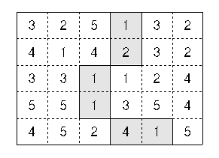
왜냐하면 배치된 도미노로 인해 전체 영역이 양분되었는데 양쪽에 홀수 개의 숫자가 포함되어 있기 때문입니다.

아래 그림과 같이 양분되지 않아도 모든 도미노를 배치할 수 없는 경우도 있습니다.

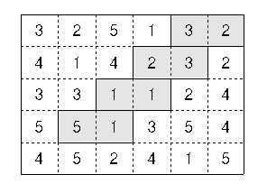
이는 앞서 아이디어 2의 방법으로 도미노를 채워 넣어 봐도 알 수 있고, 그렇지 않으면 도미노가 채워지지 않은 곳에다가 1과 2를 채우는데 인접한 곳에 서로 다른 수를 채워보아도 알 수 있습니다.
1과 2의 개수가 같지 않으면 도미노를 채울 수 없기 때문입니다.

- 지금까지 세가지 아이디어를 살펴 보았습니다.

물론 더 많은 아이디어가 있을 수 있습니다. 한 번 더 깊이 생각해 보세요.
이러한 아이디어를 적용하는데 중요한 것은 투자한 것보다 더욱 많은 이익이 있는가
하는 것입니다. 각각의 아이디어를 실행하기 위해서는 구현하는 노력뿐 아니라
여러 연산이 필요합니다. 그로 인해 소요되는 시간 & 공간적인 투자보다 전체적인
경우의 수가 줄어들어서 얻은 이익이 더 많아야 한다는 것이지요.
실제로 앞의 아이디어들은 매우 효과적입니다. 첫번째 아이디어만 적용해도 전혀
다른 프로그램이 된답니다.

- 다음은 첫번째 아이디어만을 적용한 알고리즘의 주요 소스코드입니다.
// 각각의 도미노가 배치될 수 있는 위치의 개수와 그 위치를 구한다.
for (i=0; i<n; i++) {
p = m[i][0];
for (j=1; j<n+1; j++)
{
q = m[i][j];
add(p, q, i, j-1, i, j);
p = q;
}
}
for (i=0; i<n+1; i++) {
p = m[0][i];
for (j=1; j<n; j++)
{
q = m[j][i];
add(p, q, j-1, i, j, i);
p = q;
}
}

- // 각각의 도미노가 배치될 수 있는 위치가 적은 것부터 퇴각 검색을 한다.

min = MAX_N * MAX_N * 2 + 1;
for (i=1; i<=n; i++)
for (j=i; j<=n; j++)
if ((!visited[i][j]) && (num[i][j] < min))
{
min = num[i][j]; p = i; q = j;
}
if (min == 0) return;

// 만약 도미노가 배치될 수 있는 위치의 개수가 0이라면 더 이상은 불가능한
경우이므로 전단계로 돌아간다.
// 만약 도미노가 배치될 수 있는 위치의 개수가 1이라면 유일하게 결정되는
경우이다.

- // 위치가 담겨있는 리스트를 검색해 가며 각각의 위치에 도미노를 넣어본다. 그로 인해 도미노가 넣었을 때 도미노가 배치될 수 있는 위치의 수가 바뀌게 되는데 그를 계산해 주고 나서 재귀적으로 다음 단계로 넘어간다.
while(posi->next != NULL)
{
posi = posi->next;
y1 = posi->y1; x1 = posi->x1;
y2 = posi->y2; x2 = posi->x2;
if (res[y1][x1] || res[y2][x2]) continue;
for (i=0; i<4; i++)
{
yy = y1 + dir[i][0]; xx = x1 + dir[i][1];
if ((out(yy,xx)) || (yy == y2) && (xx == x2)) continue;
if (!res[yy][xx]) decrease(m[y1][x1], m[yy][xx]);
}
(중략)
res_n++;
res[y1][x1] = res_n; res[y2][x2] = res_n;
find_solution();
}

